SÚŤAŽ V ZBERE ŠÍPOK ŠÍPOK

Zber šípok: 15. – 21.10.2018 (pondelok – nedeľa)
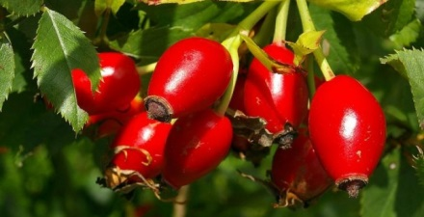
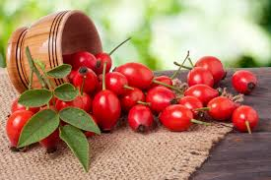
Prinesenie šípok do školy: 22.10.2018 (pondelok)

Podmienky:
Čas zbierania šípok: za suchého počasia
Vlastnosti zbieraných šípok: čerstvé, červené, suché (bez kvapiek rosy alebo dažďa),
tvrdé, bez porušenia, bodiek, akýchkoľvek chýb
Opracovanie šípok: odstrihnutie stopiek a uschnutých zvyškov okvetia
Najlepšia trieda ako aj najlepší jednotlivci budú odmenení.

